ІНФОРМАЦІЯ ПРО НЕОБХІДНІ ТЕХНІЧНІ, ЯКІСНІ ТА КІЛЬКІСНІ ХАРАКТЕРИСТИКИ ДО ПРЕДМЕТА ЗАКУПІВЛІ
«Стелажі архівні, код ДК 021:2015-39130000-2 Офісні меблі»

№  лота | Найменування лоту | Кількість
1. | Стелажі металеві архівні | 50

- ТЕХНІЧНІ ВИМОГИ:
Стелажі металеві архівні

Матеріал: метал.
Висота конструкції: 2400 мм.
Довжина секції: 1000 мм.
Глибина: 400 мм.
Максимальне навантаження на полицю: 100 кг для запобігання прогинів та деформацій.
Кількість полиць: 6 шт.
Полиці повинні бути пофарбовані в світло-сірий колір способом порошкового фарбування з обов’язковою антикорозійною обробкою.
Полиці повинні мати свердлення для гвинтового з’єднання зі стійками.
Стелаж повинен комплектуватися кріпленням для з’єднання стелажів між собою в ряд.
Стелажі повинні бути розбірні, каркас стелажу повинен закручуватись на болтах.

Якість товару повинна відповідати встановленим нормативним актам діючого законодавства.
Весь товар повинен бути новим, не бувшим у використанні або відновленим.
Рік виготовлення товару - 2023-2024 рр.
Гарантійний строк: не менше 12 місяців.
Термін постачання стелажів архівних – до 01 травня 2024 року

Орієнтовний вигляд стелажу:
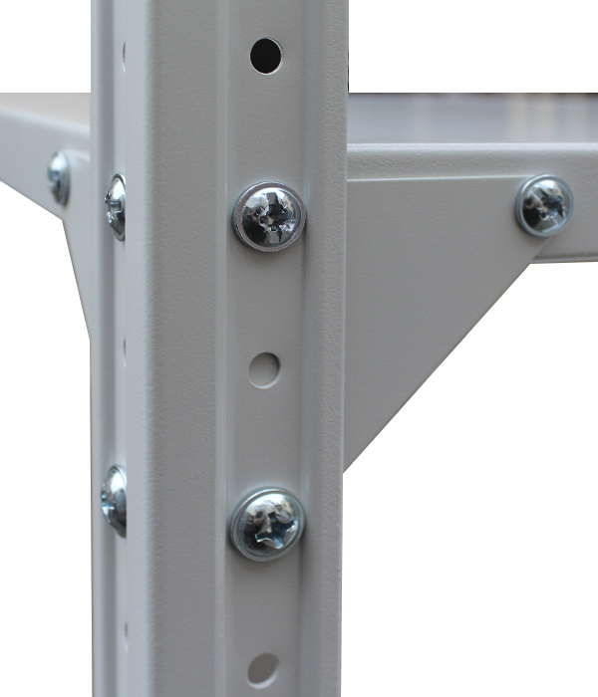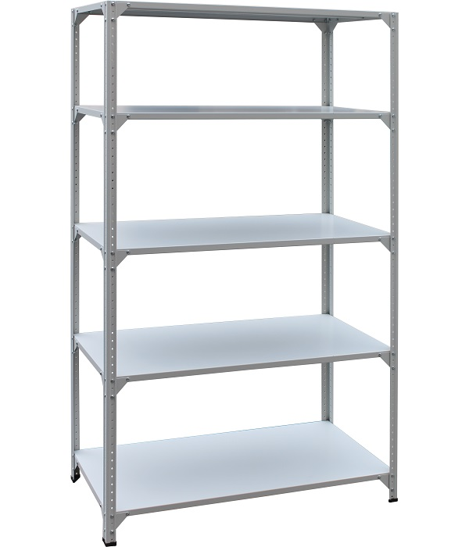

Загальна очікувана вартість закупівлі – 215 000,00 грн

